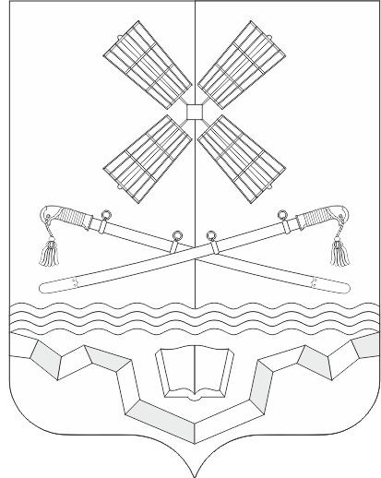
РОССИЙСКАЯ ФЕДЕРАЦИЯ
РОСТОВСКАЯ ОБЛАСТЬ
ТАРАСОВСКИЙ РАЙОН
МУНИЦИПАЛЬНОЕ ОБРАЗОВАНИЕ
«ТАРАСОВСКОЕ СЕЛЬСКОЕ ПОСЕЛЕНИЕ»

АДМИНИСТРАЦИЯ ТАРАСОВСКОГО СЕЛЬСКОГО ПОСЕЛЕНИЯ
ПОСТАНОВЛЕНИЕ

«27» декабря 2024 года №226 п. Тарасовский

Об утверждении Отчета о реализации муниципальной
программы Тарасовского сельского поселения
«Обеспечение общественного порядка и профилактика
правонарушений» за 2024 год

В соответствии с постановлением Администрации Тарасовского сельского поселения от 23.11.2018 года № 168 «Об утверждении Порядка разработки, реализации и оценки эффективности муниципальных программ Тарасовского сельского поселения» (в редакции постановлений от 22.04.2019 года № 63, 12.12.2019 года № 156, № 29 от 31.03.2020 года, № 17 от 08.02.2021 года), постановлением Администрации Тарасовского сельского поселения от 22.04.2019 года № 62 «Об утверждении методических рекомендаций по разработке и реализации муниципальных программ Тарасовского сельского поселения Тарасовского района», распоряжением Администрации Тарасовского сельского поселения от 07.06.2019 года № 53 «Об утверждении Перечня муниципальных программ Тарасовского сельского поселения Тарасовского района», постановлением Администрации Тарасовского сельского поселения от 10.12.2018 года № 173 «Об утверждении муниципальной программы Тарасовского сельского поселения «Обеспечение общественного порядка и профилактика правонарушений»(в редакции постановления от 22.07.2024 года № 99),
ПОСТАНОВЛЯЮ:
1. Утвердить отчет о реализации муниципальной программы Тарасовского сельского поселения «Обеспечение общественного порядка и профилактика правонарушений» за 2024 год, утвержденной постановлением Администрации Тарасовского сельского поселения от 10.12.2018 года №173 «Об утверждении муниципальной программы Тарасовского сельского поселения «Обеспечение общественного порядка и профилактика правонарушений» согласно приложению 1.
2. Постановление вступает в силу с момента его подписания.
3. Контроль за исполнением настоящего постановления оставляю за собой.

Глава Администрации
Тарасовского сельского поселения А.С.Лаврухин
Приложение 1
к Постановлению № 226 от 27.12.2024 г.

Отчет
об исполнении плана реализации муниципальной программы Тарасовского сельского поселения
«Обеспечение общественного порядка и профилактика правонарушений» за 2024 год

№  п/п | Наименование основного мероприятия, мероприятия ведомственной целевой программы, контрольного события программы | Ответствен-ный исполнитель (заместитель руководите-ля ОИВ/ФИО) | Результат реализации мероприятия (краткое описание) | Фактическая дата начала реализации мероприятия | Фактическая дата окончания реализации мероприятия, наступления контрольного события | Расходы местного бюджета на реализацию муниципальной программы, тыс.руб. |  | Заключено контрактов на отчетную дату, тыс.руб.
 |  |  |  |  |  | Предусмотрено муниципальной программой | Факт на отчетную дату | Заключено контрактов на отчетную дату, тыс.руб.
1 | 2 | 3 | 4 | 5 | 6 | 7 | 8 | 9
1 | Подпрограмма 1 «Совершенствование системы профилактических мер антитеррористической и антиэкстремистской направленности, предупреждение террористических и экстремистских проявлений, укрепление межнационального и межконфессионального согласия»
1.1 | Основное мероприятие: «Совершенствование системы профилактики правонарушений направленной на снижение уровня преступности в поселении, создание условий по обеспечению правопорядка и общественной безопасности граждан» | Администрация Тарасовского сельского поселения | 1. Нейтрализация, предупреждение и устранение всех существующих и возможных препятствий и угроз безопасности в период подготовки и проведения указанных мероприятий.  2. Защита жизни и здоровья участников и гостей мероприятий. | 01.01.2024 | 31.12.2024 | - | - | -
1.2 | Основное мероприятие:  Профилактика социально-негативных явлений | Администрация Тарасовского сельского поселения | 1. Обеспечение открытости и публичности деятельности Администрации Тарасовского сельского поселения в сфере профилактики противодействия коррупции  2. Повышение уровня нетерпимости к коррупционному поведению  3.Антитеррористическая и антиэкстремистская пропаганда среди населения  4. Пропаганда антинаркотической культуры среди населения, создание условий для реализации мер, направленных на укрепление межнационального и межконфессионального согласия | 01.01.2024 | 31.12.2024 | 20 | 20 | 20
 | ВСЕГО: |  |  | 01.01.2024 | 31.12.2024 | 20 | 20 | 20
 | ИТОГО: |  |  | 01.01.2024 | 31.12.2024 | 20 | 20 | 20

